Информация для собственников, желающих принять участие в электронном аукционе по продаже жилого помещения (квартиры)

Уважаемые жители поселка Айхал, в рамках реализации муниципальной адресной программы «Переселение граждан из аварийного жилищного фонда п. Дорожный и ул. Октябрьская партия муниципального образования «Поселок Айхал» на 2021-2022 годы» Администрацией МО «Поселок Айхал» будут приобретаться жилые помещения.

Где искать информацию о закупках (тендерах)?

Для поиска интересующей информации разработан специальный портал – Единая информационная система (ЕИС). Его адрес в интернете: zakupki.gov.ru. Поиск является бесплатным и все данные расположены в открытом доступе.

Где будут проходить электронные торги?

Электронные торги будут проходить на электронной торговой площадке ЗАО «Сбербанк-АСТ» (sberbank-ast.ru).
Для участия в электронном аукционе по продаже жилых помещений, расположенных на территории МО «Поселок Айхал» необходимо:
1. наличие усиленной квалифицированной электронной подписи (граждане оформляют самостоятельно, обратившись в аккредитованный удостоверяющий центр).
2. регистрация в Единой информационной системе (zakupki.gov.ru) (Техническая поддержка ЕИС многоканальные телефоны 8 (495) 739-25-83 8 (800) 600-90-89)
3. открыть спецсчет для внесения обеспечения заявки (1% от начальной максимальной цены контракта)

Граждане могут принять участие в электронных торгах самостоятельно, а также с привлечением специалистов по участию в торгах (агентство недвижимости, риелтор и т.д.).

Информацию о том как пройти аккредитацию и принять участие в торгах можно найти в сети Интернет. В одной из поисковых систем (Яндекс, Google, Rambler, Yahoo, Bing, Поиск@Mail.Ru, Nigma), в поисковую строку вводите запрос, например: «Как принять участие в электронных торгах».

Шаг 1. Зайти на сайт ЕИС.
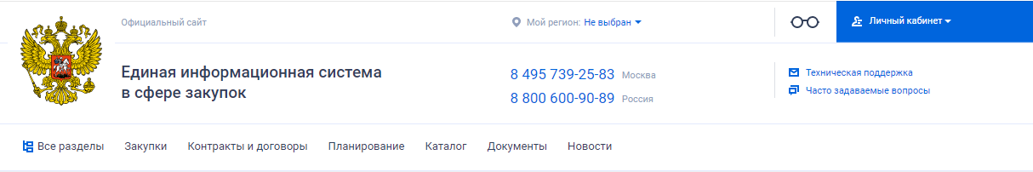

Шаг 2. Перейти в раздел «Закупки».
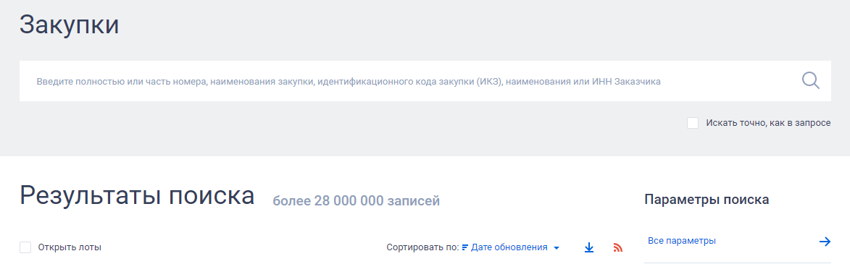
Шаг 3. В поисковой строке указать предмет тендера. Например: «приобретение жилого» или сокращенно «недвиж», чтобы расширить параметры поиска.
Шаг 4. Уточнить критерии поиска в разделе «Все параметры»: Этап закупки: «Подача заявок». Задаем местоположение заказчика — выбираем город или округ. Выбираем место поставки исходя из того, где находится ваша квартира. В блоке «Справочники» указываем подходящий вид деятельности. Все операции, которые связаны с недвижимостью, относятся к разделу кодов №68. Например: услуги по покупке и продаже собственного недвижимого имущества — код ОКПД2 68.1. Добавляем ключевые слова в блоке «Поиск в прикрепленных файлах». Например: квартира. Нажимаем кнопку «Применить».

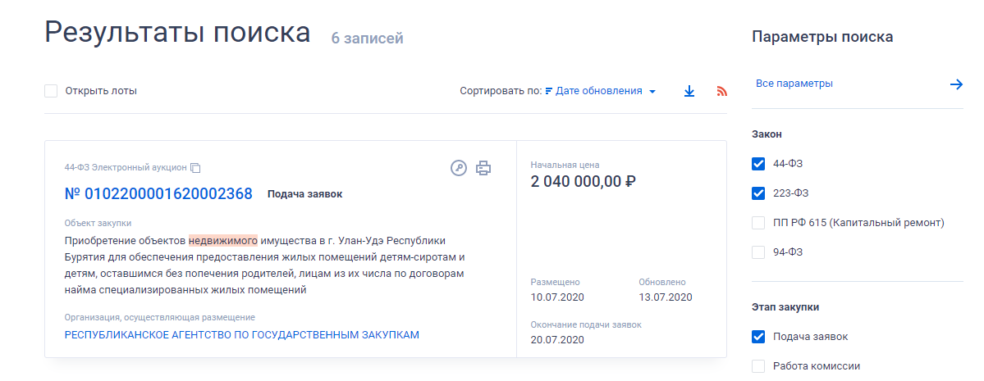

Шаг 6. Открыть тендерную документацию, которая приложена к извещению, и изучить потребности заказчика.

Анализируем документацию Тендерная документация состоит из нескольких частей.
ПРИМЕР ИНСТРУКЦИИ, как правильно продать квартиру через портал государственных закупок и избежать отклонения заявки:
Шаг 1. Найти в информационной карте: время и срок, до которого принимают заявки на участие; размер обеспечения заявки, контракта и гарантийных обязательств; требования к участникам и их заявкам.

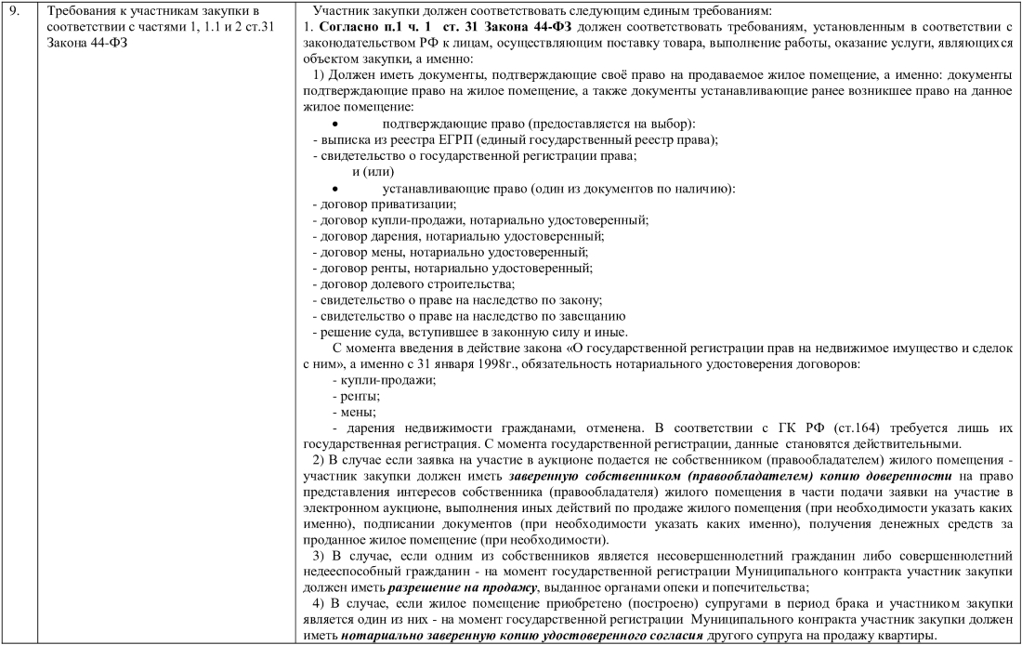
Шаг 2. Изучить техническое задание, в котором прописаны параметры объекта и требования к СанПиН: тип жилья (изолированная квартира, дом с участком и т. п.); площадь; местонахождение; наличие оборудования (сантехника, счетчики, выключатели и т. п.) работоспособность систем вентиляции, электроснабжения, водоснабжения и т. п.
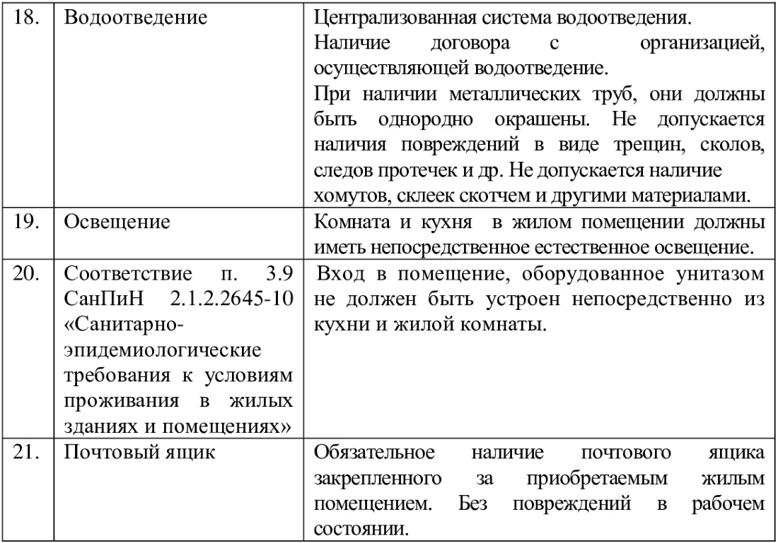
Шаг 3. Уточнить в проекте контракта: условия передачи жилья; порядок расчетов; срок возврата обеспечения.
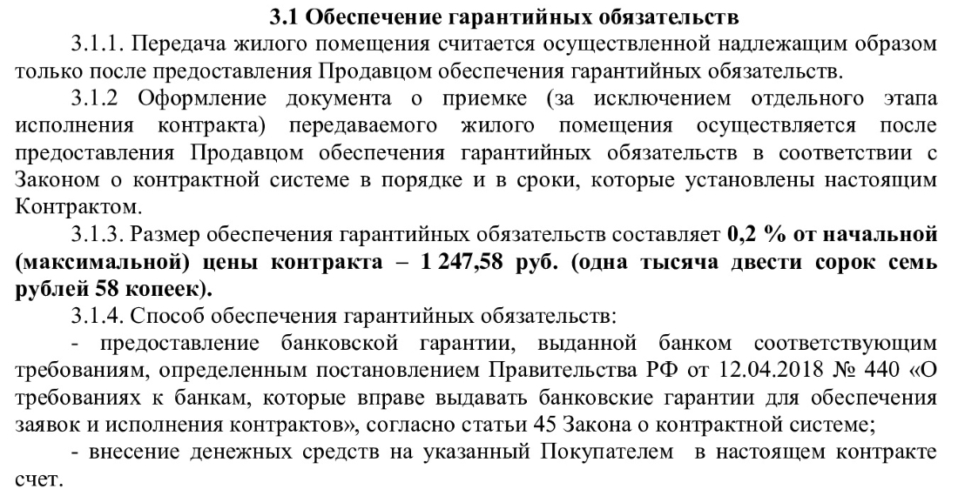
ВНИМАНИЕ!!! Собираясь продать госучреждению свою квартиру, будьте готовы подтвердить право на собственность.
Требование к приобретаемому Администрацией МО «Поселок Айхал» жилому помещению в рамках реализации муниципальной адресной программы «Переселение граждан из аварийного жилищного фонда п. Дорожный и ул. Октябрьская партия муниципального образования «Поселок Айхал» на 2021-2022 годы».

№ п/п | Наименование товара и/или наименование характеристика товара | Минимальное значение | Максимальное значение | Значение по позиции КТРУ | Значение на выбор | Единица измерения значения характеристики (согласно ГОСТ 8.417-2002 или ОКЕИ) | ГОСТ, регламент, стандарт или обоснование их не применения (п. 2 ч. 1 ст. 33 Закона №44-ФЗ) | Единица измерения товара | Количество товара | Код позиции КТРУ
 | Жилые помещения (квартиры)  На территории п. Айхал, Мирнинского района Республики Саха (Якутия) |  |  |  |  |  |  | шт | 1
 | Год постройки | 1986 |  |  |  | год
 | Общая площадь жилых помещений (квартир) |  |  |  |  | ^{м2}
 | Количество комнат |  |  |  |  | ^{шт.}
 | Высота помещений | 2,5 |  |  |  | м
 | Помещения вспомогательного использования в жилом помещении |  |  |  | Кухня, туалет, ванная комната  или кухня и совмещенный санузел
 | Оснащение кухни
 | Сантехника кухни |  |  |  | Мойка со смесителем и сифоном или раковина со смесителем и сифоном, без внешних повреждений
 | Оборудование кухни в рабочем состоянии |  |  |  | Стационарная кухонная электрическая плита с духовым шкафом или встраиваемая электрическая плита и встраиваемый духовой шкаф
 | Оснащение ванной комнаты и туалета в исправном состоянии |  |  |  | Ванная или душевая кабина, умывальник со смесителем и сифоном, унитаз с сиденьем со смывным бачком, без повреждений
 | Материал внутренних стен и перегородок |  |  |  | Железобетонные или кирпичные или блочные или комбинированные
 | Полы в:
 | Жилая комната |  |  |  | Линолеум или плитка или ламинат или паркет
 | прихожая |  |  |  | Линолеум или плитка или ламинат или паркет
 | коридор |  |  |  | Линолеум или плитка или ламинат или паркет
 | кухня |  |  |  | Линолеум или плитка или ламинат или паркет
 | ванная комната, санузел |  |  |  | Напольное покрытие из керамической плитки  или керамогранита
 | Потолки в:
 | Жилая комната |  |  |  | Покраска или потолочные плиты или натяжной потолок или гипсокартон
 | Прихожая |  |  |  | Покраска или потолочные плиты или натяжной потолок или гипсокартон
 | Коридор |  |  |  | Покраска или потолочные плиты или натяжной потолок или гипсокартон
 | Кухня |  |  |  | Покраска или потолочные плиты или натяжной потолок или гипсокартон
 | Ванная комната, санузел |  |  |  | Покраска или потолочные плиты или натяжной потолок или гипсокартон
 | Стены в:
 | Жилая комната |  |  |  | Обои или покраска, без повреждений
 | Прихожая |  |  |  | Обои или покраска, без повреждений
 | Коридор |  |  |  | Обои или покраска, без повреждений
 | Кухня |  |  |  | Обои или покраска, без повреждений
 | Ванная комната, санузел |  |  |  | Керамическая плитка стен или панели ПВХ
 | Отделка жилого помещения:
 | Окна со стеклопакетом, из морозостойких профилей с прозрачными стеклопакетами:
 | Оконные рамы |  |  |  | Деревянные или пластиковые стеклопакеты, в рабочем состоянии, запорные элементы в исправном состоянии, стекла целые
 | Количество камер в стеклопакете | 2 |  |  |  | шт
11.1.3 | Балкон, лоджия |  |  |  | Деревянные окна или пластиковые стеклопакеты, в рабочем состоянии, запорные элементы в исправном состоянии, стекла целые
 | Межкомнатные двери с наличниками и ручками |  |  |  | Филенчатые двери  или  щитовые двери  или  двери из массива
 | Наружная дверь
 | Материал наружной двери |  |  |  | Металлическая или комбинированная
 | Уплотнитель |  |  |  | 2 контурный или 3 контурный
 | Оснащение инженерными системами:
 | Отопление |  |  |  | Центральное отопление
 | Канализация |  |  |  | Централизованная
 | Здание
 | Стены наружные |  |  |  | Каменные конструкции или крупные железобетонные блоки или железобетонные панели или монолитный железобетонный каркас с заполнением

Дополнительные требования:
- Жилое помещение должно отвечать установленным строительным нормам и правилам (СНиП), Федеральному закону от 30 декабря 2009 г. №384-ФЗ «Технический регламент о безопасности зданий и сооружений», быть зарегистрированном в порядке, установленном законодательством Российской Федерации, не требовать проведения капитального и текущего ремонта, не иметь ограничений и обременений.
- Несущие и ограждающие конструкции жилого помещения не должны иметь трещин.
- Инженерные системы, оборудование и механизмы, входящие в состав общего имущества собственников помещений в многоквартирном доме, должны соответствовать требованиям санитарно-эпидемиологической безопасности.
- Должно быть благоустроено согласно степени благоустройства пригодной и безопасной для проживания граждан, подключено к электроснабжению (наличие в исправном состоянии электровыключателей, электророзеток, звонковой сигнализации), наличие холодного и горячего водоснабжения в исправном состоянии, иметь вентиляционные шахты с вентиляционными решетками, иметь квартирные приборы учета в исправном состоянии, опломбированные и с действующим сроком поверки.
- Жилое помещение приобретается у лица, являющего собственником помещения, на территории Республики Саха (Якутия).
- Жилое помещение должно быть свободно от любых прав и притязаний третьих лиц, не обременено (не заложено, не являться предметом судебного спора, не передано в доверительное управление, в аренду, не быть под арестом, иным ограничением). Отсутствие задолженности по налогу на недвижимость и оплате коммунальных платежей (тепло-водоснабжение), электроэнергии, за услуги связи и иных обязательных платежей. Жилое помещение не должно иметь скрытых дефектов.
- Жилое помещение должно быть передано заказчику с системами электроснабжения, теплоснабжения, водоснабжения и водоотведения, с установленным сантехническим оборудованием и установленной плитой для приготовления пищи.
- Жилое помещение, месторасположение комнат, межкомнатных перегородок должно соответствовать техническому плану жилого помещения.
- Исключается приобретение жилого помещения (квартиры), расположенного в цокольном, полуподвальном этажах, в ветхом и аварийном жилом фонде, в доме, подлежащем сносу, реконструкции.
- Предлагаемое жилое помещение должно сопровождаться всеми необходимыми документами для проведения государственной регистрации прав Российской Федерации в соответствии с порядком, установленным Федеральным законом от 13 июля 2015 года № 218-ФЗ «О государственной регистрации недвижимости».

Общая площадь жилого помещения состоит из суммы площади всех частей квартиры, включая площадь помещений вспомогательного использования, предназначенных для удовлетворения гражданами бытовых и иных нужд, связанных с их проживанием в квартире, за исключением балконов, лоджий, веранд и террас – ст. 15 ЖК РФ.

